Краткосрочный план урока по художественному труду
Тема: Современные направления в изобразительном искусстве (абстракция, поп-арт, инсталляция). Самостоятельное исследование

Раздел: |  | Визуальное искуссво
ФИО педагога: |  | Раимбекова Ж.А.

Дата:
Класс: 7 |  | Количество присутствующих: |  | Количество отсутствующих:
Тема урока |  | Современные направления в изобразительном искусстве (абстракция, поп-арт, инсталляция). Самостоятельное исследование.
Цели обучения в соответствии с учебной программой: |  | 7.3.2.1 обсуждать и оценивать идеи и темы, отраженные в собственной работе и работе других (художники, ремесленники, дизайнеры), используя предметную терминологию  7.3.3.1 обсуждать и оценивать методы и подходы (техники), использованные для создания собственной работы и работы других (художники, ремесленники, дизайнеры), применяя предметную терминологию
Цель урока: |  | - определять идеи и темы, отраженные в собственной работе и работе других, используя предметную терминологию  - анализировать и оценивать техники создания работ, применяя предметную терминологию
Ход урока
Период / время урока | Действие учителя |  | Действие учеников |  | Оценивание | Ресурсы
Начало урока  5 мин | І. Организационный этап.  1.Приветствие учеников.  2.Формирование психологического климата. Прием «Доброе пожелание»  3. Определение цели и задачи урока, используя прием «Что это?». (Демонстрация фотораспечатки)  4. Объединение в 3 группы, используя прием «Термины»  1 группа – «Абстракция»  2 группа – «Поп-арт»  3 группа – «Инсталляция» |  | Все приветствуют друг друга и желают друг другу удачи.  Учащиеся определяют тему и цели урока.  Учащиеся объединяются в группы |  | Формативное оценивание:  Словесная похвала | Комментарии в учебнике  «Художестенный труд»  Картинки-распечатки.  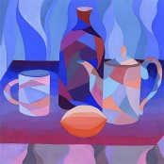  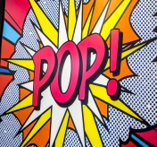  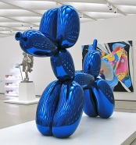
Середина урока  35 мин | ІІ. Новая тема  Прием «Слово учителя».  Прием «Демонстрация». Показать презентацию «Современные направления в изобразительном искусстве».  Предоставить информацию о современных направлениях в изобразительном искусстве (абстракция, поп-арт, инсталляция).  Предложить ученикам исследовать информацию, обсудить в группах и дать обобщающий комментарий в виде постера.  Задание  Групповая работа.  Прием «Презентация»  - Исследуйте информацию о современных направлениях в изобразительном искусстве по названию группы.  1 группа – «Абстракция»  2 группа – «Поп-арт»  3 группа – «Инсталляция»  Выполните постер по данным вам ресурсам и защитите его.  Наблюдать за ходом выполнения работы учащимися и в случае необходимости оказывать поддержку. В ходе урока задавать экспресс - вопросы по закреплению знаний учащихся по данной теме. |  | Учащиеся просматривают презентацию  Учащиеся выполняют задание, исследуют материал о современных направлениях изобразительного искусства. Каждая группа готовит презентацию по данной им теме. Защищают постер и показывают свои работы. |  | Дескрипторы:  Обучающийся  -исследует информацию о современных направлениях в изобразительном искусстве;  -выполняет постер;  -защищает презентацию, используя предметную технологию  ФО: «Две звезды,одно пожелание» | Презентация «Современные направления в изобразительном искусстве».  Интернет распечатки, флипчарт, маркеры, клей
Конец урока  - мин | ІІІ. Подведение итогов урока.  Рефлексия  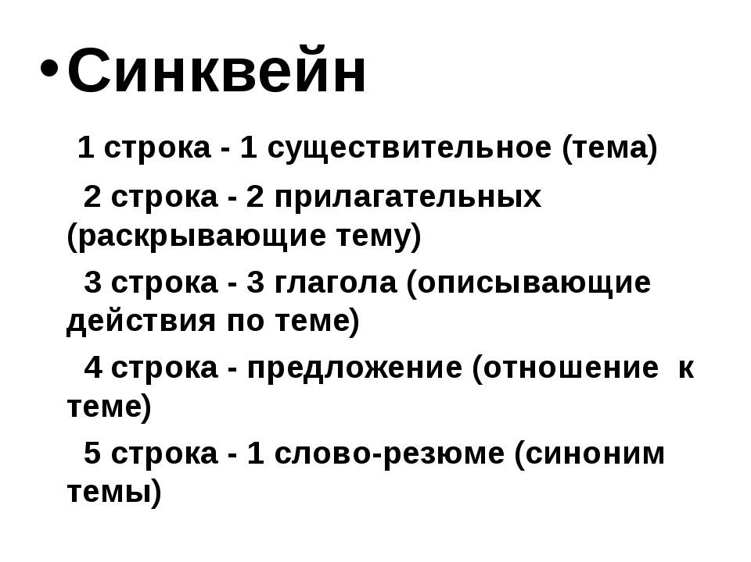 |  | Учащиеся пишут на стикере синквейн. |  | Учитель дает обратную связь.  ФО. Словесная похвала. | Стикеры

